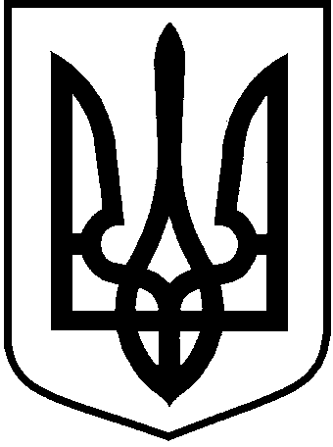
ЛОЦКИНСЬКА сільська рада
Баштанського району Миколаївської області

РОЗПОРЯДЖЕННЯ
сільського голови
17 липня 2019 року | с. Лоцкине | № 33 - р

Про проведення перевірки, передбаченої
Законом України «Про очищення влади»

Відповідно до Законів України «Про місцеве самоврядування», «Про службу в органах місцевого самоврядування», «Про очищення влади», Порядку проведення перевірки достовірності відомостей щодо застосування заборон, передбачених частиною 3 і 4 статті 1 Закону України «Про очищення влади», затвердженого постановою Кабінету Міністрів України від 16.10.2014 року №563:
1. Провести у Лоцкинській сільській раді перевірку, передбачену Законом України «Про очищення влади», стосовно посадової особи Лоцкинської сільської ради, визнавши днем початку перевірки 18.07.2019 року.
2. Назначити інспектора сільської ради Романишину Раїсу Миколаївну відповідальним за проведення перевірки щодо посадової особи місцевого самоврядування, що підлягають перевірці.
3. Інспектору сільської ради Романишиній Р.М. забезпечити ознайомлення із цим розпорядженням посадову особу сільської ради, що підлягає перевірці:
- Кузьменко Ніно Гівієвни - секретаря сільської ради.
4. Посадовій особі місцевого самоврядування, стосовно якої здійснюється перевірка, у встановлений Законом термін подати власноручно написану заяву про те, що до неї застосовуються або не застосовуються заборони, визначені частиною 3 або 4 статті 1 Закону України «Про очищення влади», та про згоду на проходження перевірки та оприлюднення відомостей щодо неї за формою згідно з додатком 1 або 2 до Порядку проведення перевірки достовірності відомостей щодо застосування заборони, передбачених частинами 3 і 4 статті 1 Закону України «Про очищення влади», затвердженого постановою Кабінету Міністрів України від 16.10.2014 року №563, декларацію про майно, доходи, витрати і зобов’язання фінансового характеру за минулий рік, копію трудової книжки, копію документа, що підтверджує реєстрацію у Державному реєстрі фізичних осіб-платників податків, а також, копію паспорта громадянина України.
5. Попередити посадову особу місцевого самоврядування, стосовно якої здійснюється перевірка, про те, що неподання нею заяви, зазначеної у пункті 4 цього розпорядження , або повідомлення ними у заяві про застосування до них заборони , визначеної частиною 3 або 4 статті 1 Закону України «Про очищення влади», є підставою для звільнення із займаної посади.
6. 3. Інспектору сільської ради Романишиній Р.М. забезпечити :
- ознайомлення із цим розпорядженням посадову особу сільської ради, що підлягає перевірці Кузьменко Ніно Гівієвну - секретаря сільської ради;
- оприлюднення даного розпорядження у день прийняття на офіційному веб-сайті
Лоцкинської сільської ради;

- розміщення на офіційному веб-сайті Лоцкинської сільської ради інформації про початок проходження перевірки особою, копії її заяви, копії повідомлення про подання декларації у Єдиний державний реєстр декларацій осіб, уповноважених на виконання функцій держави або місцевого самоврядування, та надіслати органам, що проводять перевірку, передбачену вищезазначеним Законом, документи протягом трьох днів після одержання заяви.

7. Контроль за виконанням даного розпорядження залишаю за собою.

Сільський голова Л.М.Кузьміна

